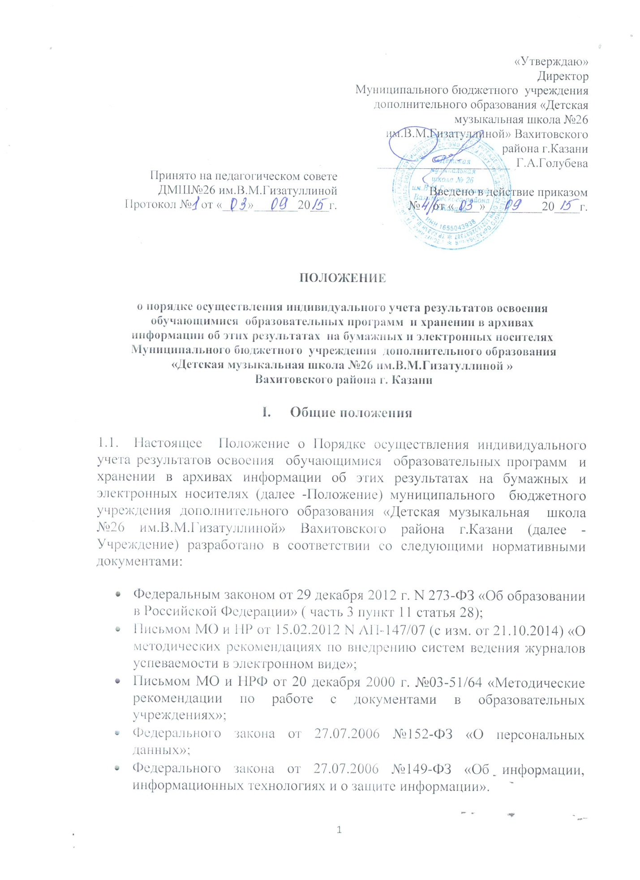
  - Настоящее Положение вводится в действие приказом руководителя Учреждения. Срок действия Положения не ограничен. Положение действует до принятия нового в связи с изменением законодательных документов.

II.Осуществление индивидуального учета результатов освоения обучающимися образовательных программ

- Учреждение осуществляет индивидуальный учет результатов освоения дополнительных общеобразовательных предпрофессиональных и общеразвивающих программ в сфере искусства.
- Индивидуальный учет результатов освоения обучающимися дополнительной общеобразовательной программы осуществляется на бумажных и электронных носителях.
- К обязательным бумажным носителям индивидуального учета результатов освоения обучающимися дополнительной общеобразовательной программы относятся:
- Личные дневники учащихся;
- Журналы;
- Протоколы зачетов и экзаменов;
- Сводная ведомость по аттестации обучающихся;
- Индивидуальные планы обучающихся;
- Протоколы результатов прохождения выпускниками итоговой аттестации;
- Свидетельства об окончании Учреждения;
- Книги регистрации выданных свидетельств.
- Дневник
- Дневник является школьным документом обучающегося. Ведение его является обязательным для каждого учащегося. Ответственность за аккуратное ежедневное ведение дневника несут преподаватели по индивидуальным и групповым занятиям, а также сам ученик.
- Преподаватели по индивидуальным и групповым занятиям обязаны выставлять отметки за урок в дневники учащимся.
- Преподаватели по индивидуальным и групповым занятиям, оценив ответ учащегося, выставляет отметку в классный журнал и одновременно вписывает ее в дневник, заверяя своей подписью (в день получения отметки).
- Итоговые оценки за каждую четверть выставляются преподавателями на последнем занятии в конце четверти и расписываются за проставленные отметки. Родители (законные представители) ученика, ознакомившись с выставленными отметками, расписываются в соответствующей графе.
- Родители ежедневно просматривают дневник. Знакомство с информацией текстового содержания (замечания, поощрения, пожелания) подтверждают своей подписью. В конце учебной недели также ставится подпись родителя (законного представителя).
- Контроль достоверности данных в школьном дневнике осуществляет преподаватель по специальности.
- Система работы преподавателей по индивидуальным и групповым занятиям контролируется заместителем директора по учебно-воспитательной работе 1-2 раза в год.
- Дневник рассчитан на один учебный год.
- Журнал
- Журнал является документом, ведение которого обязательно для каждого преподавателя.
- Устанавливается два вида журналов: для индивидуальных и групповых занятий.
- Журнал рассчитан на учебный год и ведется каждым преподавателем.
- Журналы заполняются преподавателями в соответствии с установленными правилами ведения школьной документации.
- В журналах отражается балльное текущее, промежуточное и итоговое оценивание результатов освоения учащимися образовательной программы.
- Внесение исправлений в промежуточные и итоговые результаты по предметам в журнале оформляются в виде записи с указанием соответствующей отметки цифрой и прописью.
- Директор Учреждения и заместитель директора по УВР обеспечивают хранение журналов в течение учебного года и систематически осуществляют контроль за правильностью их ведения, о чем делается соответствующая запись в журнале.
- Электронный журнал
- Наряду с бумажным носителем индивидуального учета результатов освоения обучающимися дополнительной общеобразовательной программы ведётся электронный журнал, который является частью информационной системы Учреждения.
- Ведение электронного журнала является обязательным для каждого преподавателя.
- Преподаватели выставляют в электронный журнал итоговые оценки (отметки) в рамках промежуточной и итоговой аттестации учащихся каждому ученику своевременно в течение последней недели каждого учебного периода до начала каникулярного периода.
- Одной из задач электронного журнала является информирование родителей и учащихся через INTERNET об успеваемости, посещаемости и прохождении программ по различным предметам.
- С результатами освоения ребенком образовательных программ родители могут познакомится ежедневно на сайте Учреждения в разделе «Электронный журнал».
- За техническое функционирование электронного журнала и смежных систем, а также за резервное копирование данных и их восстановление в актуальном состоянии несет ответственность системный администратор.
- Протоколы результатов зачетов и экзаменов
- Результаты промежуточной аттестации обучающихся оформляются протоколами образовательного учреждения установленного образца.
- Протоколы результатов зачетов и экзаменов являются обязательным бумажным носителем индивидуального учета результатов освоения обучающимися образовательной программы.
- Сводная ведомость по аттестации обучающихся
- В Сводной ведомости выставляются промежуточные и итоговые результаты обучающихся по предметам учебного плана соответствующей дополнительной общеобразовательной программы.
- Сводные ведомости по каждому учебному году прошиваются и заверяются печатью Учреждения и подписью руководителя.
- В журналах отражается балльное текущее, промежуточное и итоговое (годовое) оценивание результатов освоения обучающимися дополнительной общеобразовательной программы.
- Результаты итогового оценивания обучающегося по предметам учебного плана по окончанию дополнительной общеобразовательной программы заносятся в Сводную ведомость итоговой аттестации выпускников.
- Индивидуальный план
- Индивидуальный план учащегося является обязательным бумажным носителем индивидуального учета результатов освоения обучающимися образовательной программы.
- В Индивидуальном плане выставляются промежуточные и итоговые результаты обучающихся.
- О результатах освоения обучающимися образовательных программ в индивидуальный план вносятся записи: «переведен в … класс», «переведен в … класс условно с обязательной сдачей академической задолженности в течение сентября-октября … учебного года»
- Индивидуальные планы обучающихся хранятся в образовательном учреждении на протяжении всего периода обучения учащегося в данном образовательном Учреждении. При переводе обучающегося в другое образовательное учреждение Индивидуальный план обучающегося выдается его родителям (законным представителям) согласно заявлению на имя директора Учреждения.
- Протоколы результатов прохождения выпускниками итоговой аттестации
- Результаты итоговой аттестации выпускников оформляются протоколами образовательного учреждения установленного образца.
- Протоколы результатов прохождения выпускниками итоговой аттестации являются обязательным бумажным носителем индивидуального учета результатов освоения обучающимися образовательной программы.
- Свидетельство об окончании Учреждения
- Свидетельство об окончании Учреждения является обязательным бумажным носителем индивидуального учета результатов освоения обучающимися образовательной программы.
- Порядок заполнения, учета и выдачи Свидетельств об окончании Учреждения определяется «Положением о порядке заполнения, учета и выдачи Свидетельств об окончании Учреждения» разработанным Учреждением.
- Книга регистрации выданных свидетельств
- Книга регистрации выданных свидетельств является обязательным бумажным носителем индивидуального учета результатов освоения обучающимися образовательной программы и ведется в соответствии с установленными требованиями.
- Книга регистрации выданных свидетельств заполняется заместителем директора по УВР.

- Порядок хранения в архивах информации на бумажных и электронных носителях о результатах освоения обучающимися дополнительной общеобразовательной программы
- Порядок хранения в архивах информации о результатах успеваемости, аттестации на бумажных и электронных носителях регламентируется действующим законодательством.
- Хранение дневников учащихся в архиве школы не предусматривается.
- Журналы на бумажном носителе хранятся в Учреждении в течение 5 лет.
- Журналы успеваемости обучающихся в электронном виде хранятся в системе «Электронное образование РТ».
- Протоколы зачетов и экзаменов хранятся в архиве Учреждения.
- Сводная ведомость хранится в Учреждении 25 лет.
- Индивидуальные планы обучающихся после завершения освоения ими дополнительной общеобразовательной программы хранятся в Учреждении.
- Протоколы результатов прохождения выпускниками итоговой аттестации хранятся в Учреждении.
- Хранение Свидетельств об окончании учреждения в архиве школы не предусматривается.
- Книги регистрации выданных свидетельств хранятся в Учреждении не менее 50 лет.

